

硕士学位论文

面向MES的CAPP系统的开发

|  |  |
| --- | --- |
| 学科专业 | 工程硕士 |
| 学位类型 | □科学学位 ☑专业学位 |
| 研究生姓名 | 高星 |
| 导师姓名、职称 | 许第洪 副教授 |
| 论文编号 |  |

湖南师范大学学位评定委员会办公室

二零一八年六月

分 类 号 TP391 密 级

学校代码 10542 学 号 201580180367

面向MES系统的CAPP开发

CAPP Development for MES Systems

研 究 生 姓 名 高 星

指导教师姓名、职称 许第洪

学 科 专 业 机械工程

研 究 方 向 制造业信息化

湖南师范大学学位评定委员会办公室

二零一八年六月

摘 要

计算机辅助工艺设计（CAPP）是利用计算机技术辅助工艺人员完成工艺性审查、工艺方案设计、工艺路线制订、工艺规程设计、工艺定额编制、工艺管理等数字化工艺工作的活动。CAPP的主要目的是提高工艺设计的效率与质量、促进工艺的标准化与规范化、促进工艺优化、满足产品全生命周期中对工艺设计的要求、保证工艺数据的完整性/一致性和可重用性、实现工艺知识和经验的积累共享和管理、促进产品的并行设计和协同设计、涵盖企业工艺工作的全过程。

1、完成了论文的绪论部分内容，明确了研究背景与意义，了解CAPP系统的国内外现状。

2、介绍CAPP系统所涉及的相关概念及技术。

3、围绕系统的实现目标进行需求分析设计，主要内容包括确定系统的主要用户，针对不同用户设计主要功能才能最好的满足所有用户的功能需求。除了功能的分析外，系统的非功能性分析同样很重要，非功能性分析关系到系统最终能否在服务器上进行部署，是否能够为今后的系统扩展所需要等内容。

4、对系统进行总体设计。

5、完成的详细设计及实现。对实现的系统的主要界面及实现的模块内容进行介绍。

6、最后本文总结了整个系统完成过程中的收获与未来可能进行改进的地方，为进一步实现一个易用系统做出期望。

关键词：MES，CAPP，Python

# **ABSTRACT**

CAPP Development for MES Systems，

**Key Words:** MES，CAPP，Python

目 录

摘 要 I

**ABSTRACT** II

第一章 绪论 1

1.1 工业4.0与中国制造2025 1

**1.1.1 工业4.0** 1

**1.1.2 中国制造2025** 2

**1.1.3 制造业发展展望** 3

1.2 CAPP国内外研究现状 3

1.3 现有CAPP不足 8

1.4 课题研究内容与论文框架 8

1.4.1 靠赛扽 8

1.4.2 啦骚单反 8

第二章 制造系统 8

2.1制造系统的定义 8

2.2制造系统发展 9

2.3智能制造过程中关键技术 9

2.4 CAPP在智能制造系统中的地位 9

3.1 工艺设计 11

第三章 CAPP的需求分析 17

3.1 信息系统方面的需求分析 17

3.2 生产现场的需求分析 17

3.3 质量管控的需求分析 17

3.4 成本核算的需求分析 17

资源占用成本材料 17

人力 17

（材料报表、工时报表、设备占用表） 17

第四章 CAPP系统架构设计 1

4.1 CAPP系统的输入与输出 1

4.2主要功能设计 1

4.1 产品管理 1

4.2 工艺管理 2

4.3 资源管理 2

4.4 审核管理 3

4.5 汇总与输出 3

4.6 用户与权限 3

4.7 系统管理员 4

4.8 帮助 4

第五章 详细设计与实现 1

5.1 引言 1

5.2 概述 1

5.3 研究现状 1

5.4 课题研究内容与论文框架 1

1.4.1 靠赛扽 1

1.4.2 啦骚单反 1

第六章 企业应用案例 1

第七章 总结与展望 1

7.1 引言 1

结语 1

参考文献 1

附录 5

后记 8

1. 绪论
   1. 工业4.0与中国制造2025

工业是指采掘自然资源和对工业原料及农产品原料进行加工、再加工的行业。按产品的性质和主要用途，通常把工业分为重工业(主要生产生产资料)和轻工业(主要生产消费资料)两大类,主要包括采矿业、制造业和建筑业等。

工业是唯一生产现代化劳动手段的部门，它决定着国民经济现代化的速度、规模和水平，在当代世界各国国民经济中起着主导作用。工业还为自身和国民经济其他各个部门提供原材料、燃料和动力，为人民物质文化生活提供工业消费品；它还是国家财政收入的主要源泉，是国家经济自主、政治独立、国防现代化的根本保证。

每个国家都非常重视工业的发展，随着科学技术的进步，市场需求的变化，竞争的增大等，各国围绕制造业，都提出了相应的战略，如美国的“国家制造创新网络”、德国的“工业4.0”，日本的“工业价值链”，还有“中国制造2025”，这些也都代表着制造业的发展方向，也反映出目前制造企业面临四大变化：一是由过去批量化发展到定制化，过去，是批量化生产为主，现在要过度到定制化需求；二是单一化到多样化，过去企业只做单一产品，现在发展到多样化，多品种的变化；三是周期变短，过去研发一个产品或者开发一个产品，可以生产很长时间都可以卖得掉，现在周期正在加快；四是市场经济初期生产什么产品都可以卖得掉，都是大众化产品，现在市场追求高端化。

* + 1. **工业4.0**

2015年德国提出了工业4.0的概念，把工业分为了工业1.0、工业2.0、工业3.0、工业4.0几个时代。工业1.0是机械制造时代，即通过水力和蒸汽机实现工厂机械化，时间大概是18世纪60年代至19世纪中期；工业2.0是电气化与自动化时代，即在劳动分工基础上采用电力驱动产品的大规模生产，时间大概是19世纪后半期至20世纪初。工业3.0是电子信息化时代，即广泛应用电子与信息技术，使制造过程自动化控制程度进一步大幅度提高。从20世纪70年代开始并一直延续至现在。工业4.0是德国2013年确定的十大未来项目之一，已上升为国家战略。工业4.0是实体物理世界与虚拟网络世界融合的时代，产品全生命周期、全制造流程数字化以及基于信息通信技术的模块集成，将形成一种高度灵活、个性化、数字化的产品与服务新生产模式。

德国

工业

4.0

引言

愿景

双重

策略

需求

研究

确保德国制造业的未来

制造业中引入物联网和服务网

工业4.0计划的巨大潜力

塑造工业4.0愿景

工业4.0背景下的未来

新型商业机会与模式

工作场所的全新社会基层设施

基于服务和实时保障的CPS平台

工业4.0道路

领先的供应商策略

领先的市场策略

双重策略及其关键特征

价值网络的横向集成

贯穿价值链的端对端工程

纵向集成的网络化制造系统

车间中新的社会基础

信息物理系统技术

行动

领先

领域

标准化和 开放标准参考

管理复查的系统框架

为工业提供全面带宽的基础设施

安全是工业4.0成功的重要因素

数字化工业时代工作的组织和设计

培训和持续的职业发展

规章制度

资源效率

展望

德国有潜力成为主导市场

成为领先的供应商

工业4.0是渐进的过程

竞争

国际市场趋势

几个国家工业政策资金举措

图1.1 工业4.0框架图

1. * 2. **中国制造2025**

中国

制造

2025

发展

形势

和

环境

战略

任务

和

要点

制造业格局重大调整

经济环境发生重大变化

制造强国任务艰巨

提高国家制造业创新能力

信息化工业化深度融合

强化工业基础能力

加强质量品牌建设

全面推行绿色制造

重点领域突破性发展

推进制造业结构性调整

发展服务性制造和生成性服务

提高制造业国际化水平

战略

方针

和

目标

指导思想

基本原则

战略目标

体制机制改革

公平竞争市场环境

金融扶持政策

财税扶持政策

多层次人才培养

组织实施机制

战略

支撑

与

保障

中小微企业发展

制造业对外开放

图1.2 中国制造2025框架图

1. * 3. **制造业发展展望**

观点：智能制造、面向个性化的制造（大规模定制化生产）、客户需求的个性化、制造过程的透明化、对工艺的有新要求。

制造装配的柔性化（数控机床、3D打印、FMS） 生产装备的智能化。

生产管理的智能化（CAPP、ERP、MES）

3大集成：横向集成：CRM—PLM—ERP—SCM—CRM

纵向集成：ERP—MES—机床 （物联网）

产业链集成：端对端的集成（透明化，生产过程可跟踪）

MBD(基于模型的制造) MBE（基于模型的企业）

* 1. CAPP国内外研究现状

国内

信息化 2个阶段：

1以工业化推动信息化，以信息化带动工业化。传统的东西电子化数字化，并没有思想的变化（）。

2两化融合（工业化与信息化深度融合）。

3互联网+制造（以互联网的思维对传统模式进行颠覆创新）制造业的新模式、新业态。（基于3D的制造，3D已经普及，进入了新时代）

3个阶段，不同的阶段有不同的思维，软件开发思路不同。

在制造业信息化领域内，CAPP与MES作为独立的单项企业信息化技术，以及它们之间的相互集成，国内外学者已经有较为系统的研究，但对面向MES系统的CAPP开发研究少。

A、MES系统研究现状

我国企业实施以MES/ERP的企业管理软件有20多年的历史,它面向车间层的生产管理技术与实时信息系统,是实施企业敏捷制造战略,实现车间生产敏捷化的基本技术手段。MES强调控制和协调,使现代制造业信息系统不仅有很好的计划系统,而且能使计划落实到实处的执行系统；另外,它为用户提供及时的、全面的、精细的流程信息,这对企业提高生产效益、减低成本、降低消耗、提高产品质量具有重要作用。因此一经提出便在企业中迅速推广开来,并给企业带来了巨大的经济效益。

目前国外己经在石化、钢铁、汽车、半导体等制造行业普遍应用,例如BP、Exxon Mobile、Shell、GE Fanuc、Nokia公司在美国和欧洲的企业都实施了系统的大部分功能,而中国最早进行MES系统项目是上世纪80年代宝钢建设初期,使用了西门子公司的技术,增强了企业的竞争力。此外国外MES系统产品在一些企业如包钢、XH公司实施得很成功,收到了不错的效果PEC公司的NWARE等；但另一方面,国外的MES系统产品在引入中国企业的过程中需要做很多客户化开发工作,效果还不一定好。

北京机床厂开发的JCSDNS软件系统将DNC和MES融合在一起,不仅完成了数控机床的联网、数控程序管理、机床分组、参数设置、程序编辑比较和仿真,而且具有动态监控和用户管理、况数据采集和远程杳询、车间作业管理、生产效率统计分析等功能。它可以最大限度地压缩辅助工时,基本消除数控机床的待机和停机时间,从而提高机床的利用率。

通过实施并进一步研究,宝信（宝钢下属企业）成功开发了国内典型的MES产品——离散制造业MES系统。它涵盖从物料购进、加工、装配到产品售出的全过程管理要求,充分融合精益生产和6S管理思想和方法以及国内外制造企业的优秀管理经验,可以实现的主要功能包括制造资源管理、生产排程、数据采集控制、制造过程管理、产品档案管理、质量管理与、物料及库存管理、生产实绩统计分析、实时信息门户等。通过将制造过程透明化和管理精细化,宝信MES系统可以实现企业对产品制造过程的实时监控和全面追溯、企业级应用集成,不断改善产品品质,缩短交货期,持续提升客户满意度,锻造卓越制造企业。

MES要解决ERP执行过程中遇到的瓶颈问题,实现工序的一体化集成,使生产层和管理层更好的结合在一起,深化和集成是MES进一步的发展趋势。面向敏捷制造的可集成的MES将成为主要研究方向,MES需要CAPP的支撑。

B、CAPP研究现状

计算机辅助工艺过程设计(Computer Aided proeess Planning,即CAPP),通常是指机械产品零件制造工艺过程的计算机辅助设计与文档编制。传统上的CAPP是狭义的,它主要面向零件的机械加工工艺的设计,而且常常是车间一级的,后来逐步扩充到各种专业的工艺过程设计乃至工艺信息管理。

工艺过程设计是整个制造系统中的重要环节,对产品质量和制造成本影响较大:工艺过程设计处于产品设计和加工制造的交汇处,必须分析和处理大量信息,既要考虑产品设计图纸上有关零件结构形状、尺寸公差、材料及批量等方面的信息,又要了解加工制造中有关加工方法、加工设备、生产条件、加工成本及工时定额等方面的信息,因此说工艺过程设计是一个非常复杂的问题;工艺过程设计产生大量的工艺数据,,这些工艺数据是指导企业物资采购、生产计划调度、组织生产、资源平衡、成本核算等的重要依据,因此说工艺过程设计是企业信息交换的中间环节。

应用CAPP技术,可以使工艺人员从繁琐重复的事务性工作中解脱出来,迅速编制出完整而详尽的工艺文件,缩短生产准备周期,提高产品制造质量,从而缩短整个产品的开发周期。从发展趋势来看,CAPP可以从根本上改变工艺过程设计的“个体”劳动与“手工”劳动性质,提高工艺设计质量,并为制定先进合理的工时定额、改善企业管理提供科学依据;同时还可以逐步实现工艺过程设计的自动化及工艺过程的规范化、标准化与优化。

计算机辅助工艺规程设计的研究在国际上始于20世纪60年代后期，其早期意图就是建立包括工艺卡片生成，工艺内容存贮及工艺规程检索在内的计算机辅助系统，这样的系统没有工艺决策能力和排序功能，因而不具有通用性。真正具有通用意义的CAPP系统是1969年以挪威开发的AUTOPROS系统为开端，其后很多的CAPP系统都受到这个系统的影响。

我国在20世纪80年代初期也开始了CAPP的研究工作，其中，同济大学的TOFICAP系统(1982年)率先研制成功并进入国内市场。之后，具有代表性的有清华大学开发的THCAPP-1系统，北京航空航天大学开发的EXCAPP系统，西北工业大学开发的GNCAPP系统，华中理工大学开发HZ-RCAP系统，南京航空航天大学开发的NHCAPP系统，东南大学开发的SE-CAP/NC系统。

根据工艺决策方式,人们将CAPP系统划分为两大类:修订式(Variant,亦称派生式)CAPP系统和创成式(Generative,亦称生成式)CAPP系统。

修订式CAPP系统是以成组技术为基础,利用零件的结构相似性或工艺相似性,将零件进行分类并划分零件族,制订零件族的标准工艺规程,然后通过对该族零件的标准工艺规程的检索,并进行相应的修改和编辑,最终生成该零件的工艺规程。

创成式CAPP系统则是依靠建立在系统内部的逻辑和算法,进行工艺决策,自动生成新零件的工艺规程。根据技术发展及世纪开发需求,也有兼容上述两种方法的混合式CAPP系统,该系统亦被称为综合式或半创成式CAPP系统;同时还有影响更大的应用人工智能(A)I及专家系统(ES)技术的CAPP系统,该系统往往被称为知识基CAPP系统或CAPP专家系统;近期则有交互式或智能交互式CAPP系统出现。

CAPP的发展趋势，除集成化、智能化继续受到重视外,实用化、工程化也已逐步受到人们的重视,而系统化、分布式和网络化已成为CAPP技术发展的新趋势。

C、MES与CAPP集成研究现状

目前,CAPP系统与MES系统之间的信息集成方式归纳起来主要有三种途径,一种是继续对现有的CAPP系统和MES系统之间的集成寻找集成方案,即通过数据交换,如开发专用接口文件或采用数据交换标准(如IGES、DXF、DA、SET、STEP等)来实现CAPP与MES系统的集成;第二种是开发集成的CAPP/MES系统，通过统一的产品信息模型和数据库系统,实现两个应用系统之间的无缝集成,即CAPP系统开发者或ERP系统开发者在原来产品的基础上开发MES功能或CAPP功能的系统。然而,从低层开发一个新的系统需要巨大的投入,技术上也有待于完善,因此,市场上至今没有成熟的商品化软件;第三种是以PDM产品作为平台的基础上开发CAPP系统,实现CAPP与ERP系统的集成。

我国学者也进行了一系列较为深入的研究。张凌云、张永弟论证了车间层MES与CAPP集成的必要性与可行性，并开发了基于Web的CAPP与MES集成系统，优化了对车间现有制造资源的利用效率。李洲洋等针对飞机制造行业构建基于产品BOM建立了企业产品单一数据源，为CAPP、MES、ERP系统之间的集成建立了底层数据支撑。马春娜针对工程机械行业开发了一套制造过程管理系统，将产品信息、工艺信息、资源信息高度集成，辅助工艺人员进行工艺规划、设计、仿真及优化，并实时与产品制造周期内的其他部门保持信息共享。王怀明论证了企业建立工艺与生产集成化管理系统的必要性，并通过分析工艺过程与生产过程中的活动与控制，开发了一套制造企业工艺与生产集成管理系统。张永弟等人通过研究产品在设计、工艺和制造阶段BOM的视图转化，提出了CAD/CAPP/MES系统之间的集成框架，优化了企业内部不同部门之间的信息集成和共享，提高了企业的整体效益。易旺民等人针对卫星的装配生产过程，对原有的CAPP/MES/PDM软件的接口集成方案进行了设计，满足了生产过程中数据统一管理和共享的需求。

D、面向MES系统的CAPP开发的研究现状

目前面向MES系统的CAPP开发的研究非常不多，吴骏恒在实施MES系统的先决条件提出工艺是实现MES的关键，需要完整的基于3D技术的CAPP系统来实现MES生产的信息资料的准备和管理，3D-CAPP通过数据库与MES实现实体和工艺的集成，注意到了CAPP对MES的重要性，但对于面向MES系统的CAPP开发目前研究少，属于空白范围。

* 1. 现有CAPP不足

很多CAPP是前面两个时代的东西。不适应工业4.0或中国制造2025。

以前主要是出工艺卡片、现在是需要打通设计与制造的桥梁、为ERP、MES提供基础数据。

集成

* 1. 课题研究内容与论文框架

1. 靠赛扽
2. 啦骚单反
3. 制造系统

2.1制造系统的定义

制造系统可以从三个方面定义：

制造的结构方面：制造系统是一个包括人员、生产装备、物料加工和其它附属装置等各种硬件的统一体

制造系统的转变特性：制造系统可定义为生产要素的转变过程，将原材料以最大生产力和最小成本转化为产品

制造系统的过程方面：制造系统可定义为生产的运行过程，包括计划、实施和控制

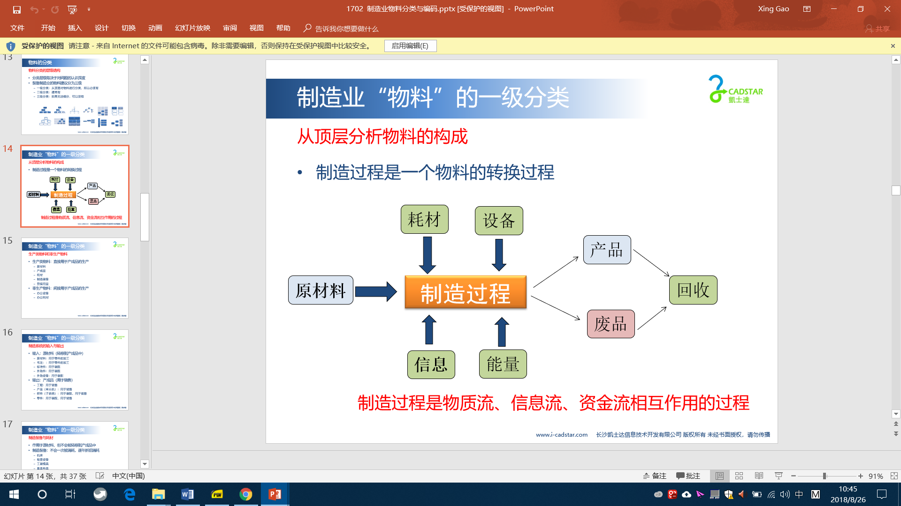

信息： 图纸、工艺文件、生产指令（CAPP概念）

2.2制造系统发展

2.3智能制造过程中关键技术

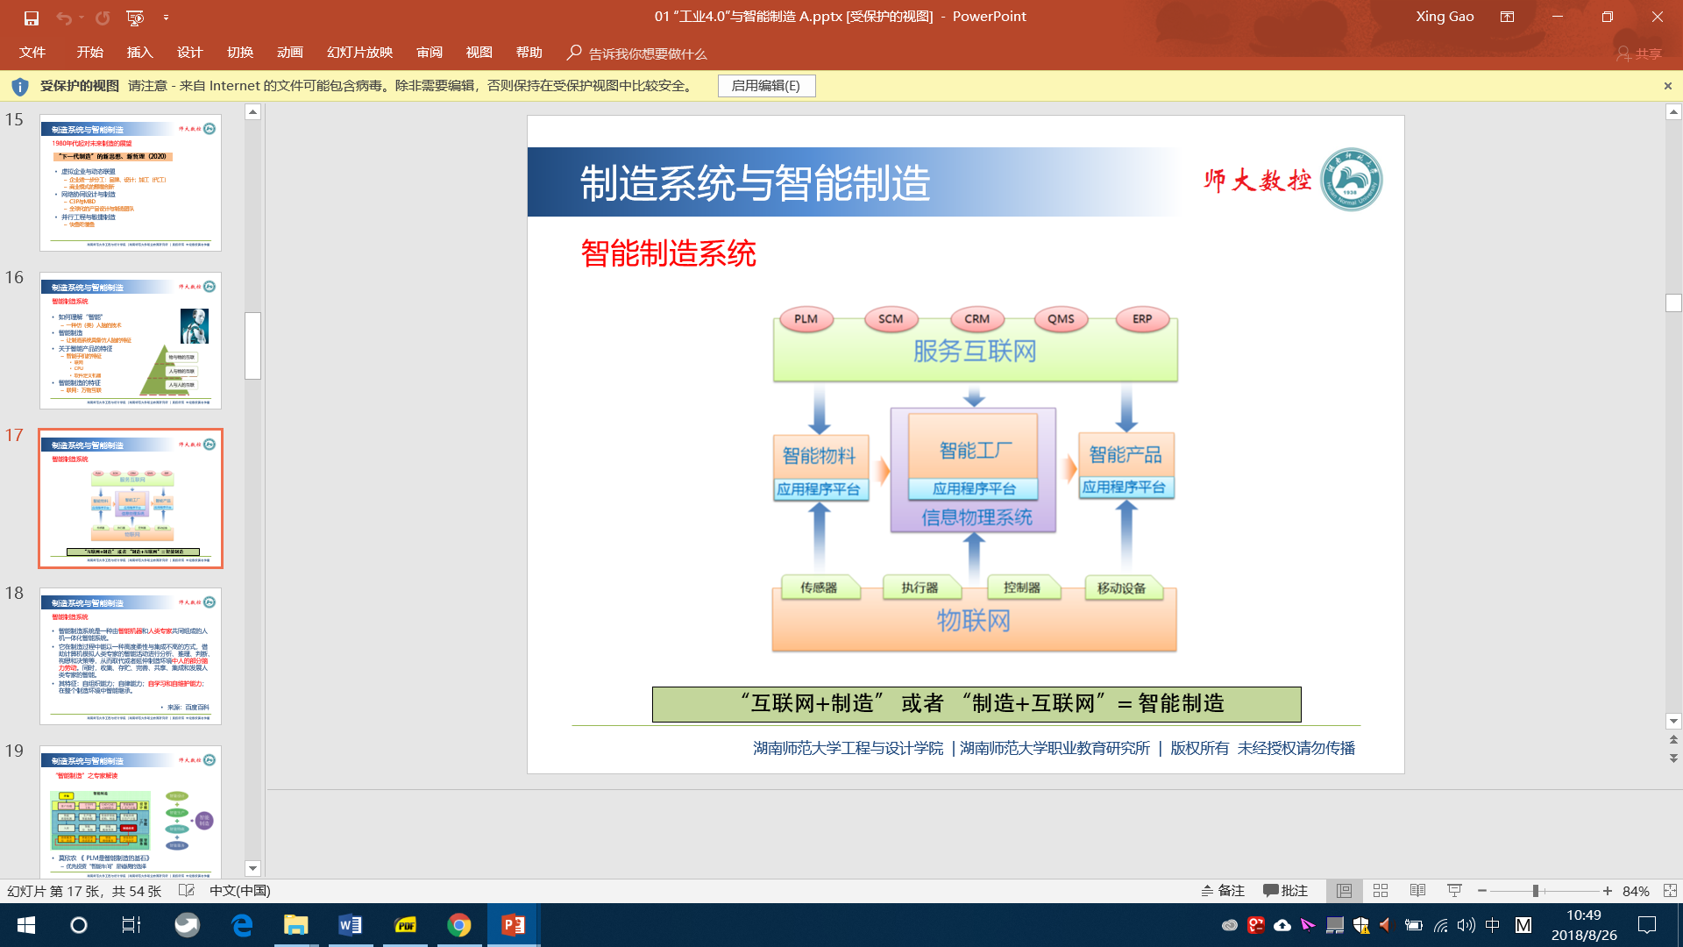

每个内容简要介绍

CAPP 是横向集成的桥梁。

2.4 CAPP在智能制造系统中的地位

工艺是劳动者利用生产工具对各种原材料、半成品进行增值加工或处理，最终使之成为制成品的方法与过程。

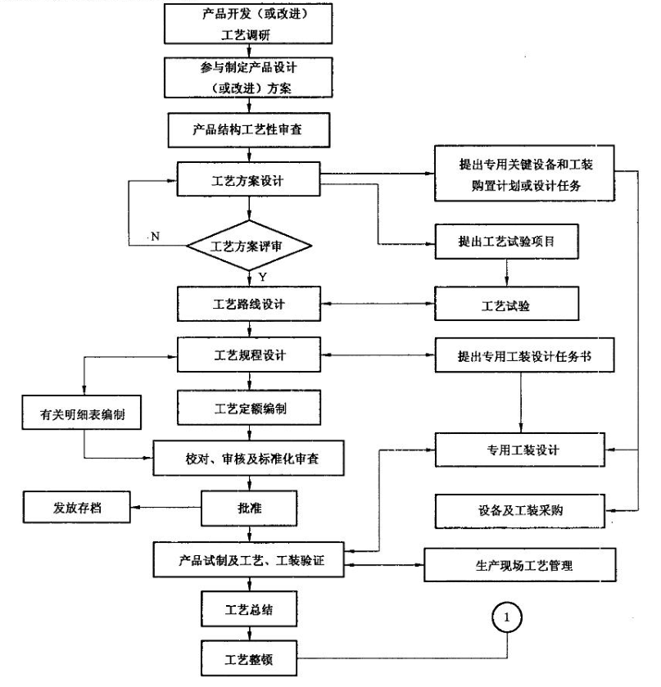

* 1. 工艺设计

工艺是劳动者利用生产工具对各种原材料、半成品进行增值加工或处理，最终使之成为制成品的方法与过程。

工艺技术是指工业产品的加工制造方法。包括从原料投入到产品包装全过程的原料配方、工艺路线、工艺流程、工艺流程图、工艺步骤、工艺指标、操作要点、工艺控制等。它不包括该产品的设备技术和安装技术。不同的产品有不同的工艺技术，同一产品也可能有多种工艺技术，产品开发者和工艺设计者可根据当地资源、能源、环境条件、产业政策等具体情况，选择最合适的产品方案和工艺技术。

工艺设计是对产品和零件进行工艺分析，确定工艺方案、工艺路线、工艺参数等的过程。工艺设计是连接产品设计和制造的桥梁。通过工艺设计把设计设想转化为一个个工艺流程，以便安排、组织生产，指导工人操作。

工艺文件是指按一定的条件，取其最合理的工艺过程的内容和实现工艺过程的程序、方法、工具和设备以及工艺工艺过程中每一个环节应该遵守的技术条件，用文字或图片来表达的形式。在国家标准GB/T24738-2009机械制造工艺文件完整性中有51种工艺文件，可根据产品的批量及复杂情况进行使用。

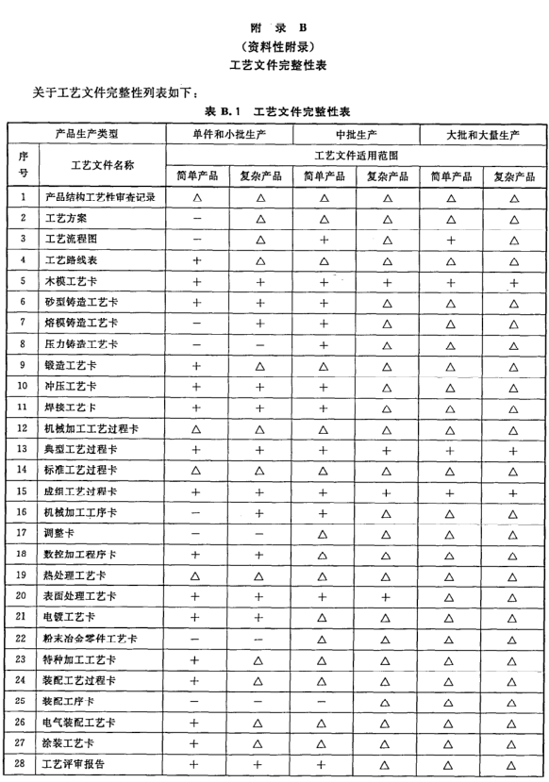

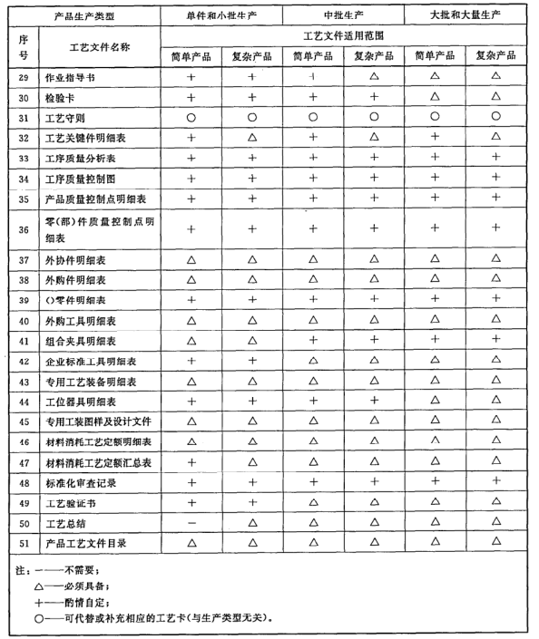

工艺规程是用文字、图表和其他载体确定下来，指导产品加工和工人操作的主要工艺文件。它是企业计划、组织和控制生产的基本依据，是企业保证产品质量，提高劳动生产率的重要保证。在机械制造企业中，工艺规程的形式主要有三种：

(1) 工艺过程卡。它是按零件编制的，规定着每个零件在制造过程中所要经过的工艺路线、工序名称、所使用的设备和工艺装备等，是指导零件加工的概略的综合性文件，主要用于指导工厂进行生产调度、生产管理。

(2) 工艺卡。它是按零件分车间 (工艺阶段) 编制的，规定着零件在一个车间(工艺阶段) 内所要经过的各道工序以及每道工序所用设备、工艺装备和加工规范等，是各车间进行作业准备和组织生产的依据。

(3) 工序卡。它按零件的每道工序编制，详细规定着各道工序的操作方法、技术要求和注意事项等，并附有加工草图，是用来具体指导工人操作的工艺文件。

工艺设计是连接产品设计和制造的桥梁。通过工艺设计把设计设想转化为一个个工艺流程，以便安排、组织生产，指导工人操作。工艺设计是通过工艺文件来体现的。

工艺文件是反映工艺师对产品制造认识的具体表现，工艺师通过工艺文件输出，把制造思想传递并贯彻到整个加工制造过程中。根据工艺文件的作用不同，可把工艺文件分为三大类，一是指导工人操作的工艺文件，主要为工序卡，再结合一些辅助卡片如刀具卡、质量检测卡、操作手册等，生产工人根据这些工艺文件，就能工作；二是指导工厂进行生产调度、生产管理的工艺文件，主要为工艺过程卡和工艺路线卡，

将工艺文件的内容，填入一定格式的卡片，即成为生产准备和施工依据的工艺文件，常用的工艺文件格式有以下几种：

1、机械加工工艺过程卡

这种卡片以工序为单位，简单地列出整个零件加工所经过的工艺路线（包括毛坯制造、机械加工和热处理等）。它是制订其他工艺文件的基础，也是生产准备、编排作业计划和组织生产的依据。在这种卡片中，由于各种工序的说明不够具体，故一般不直接指导工人操作，而多作为生产管理方面使用。但在单件小批量生产中，由于通常不编制其他详细的工艺文件，而就以这种卡片指导生产。

2、机械加工工艺卡片

机械加工工艺卡片是以工序为单位，详细地说明整个工艺过程的一种工艺文件。它是用来指导工人生产和帮助车间管理人员和技术人员掌握整个零件加工过程的一种主要技术文件，是广泛用于成批生产的零件和重要零件的小批量生产中。机械加工工艺卡片内容包括零件的材料、重量、毛坯种类、工序号、工序名称、工序内容、工艺参数、操作要求以及采用的设备和工艺装备等。

3、机械加工工序卡

机械加工工序卡是根据机械加工工艺卡片为一道工序制订的。它更详细地说明整个零件各个工序的要求，是用来具体指导工人操作的工艺文件。在这种卡片上要画工序简图，说明工序每一步的内容、工艺参数、操作要求以及所用的设备机工艺装备。一般用于大批量生产的零件。

工艺路线用来表示企业产品在企业的一个加工路线（加工顺序）和在各个工序中的标准工时的定额情况。是一种计划管理文件，不是企业的工艺文件，不能单纯的使用工艺部门的工艺卡来代替。工艺卡主要是用来指定工人在加工过程中的各种操作要求和工艺要求，而工艺路线则强调加工的顺序和工时定额情况，主要用来进行工序排产和车间成本统计。

完整的工艺文件包含了大量与工艺流程、加工方法、设备、工装夹具、材料定额、工时定额、检验以及产品有关的信息。

1. CAPP的需求分析

3.1 信息系统方面的需求分析

ERP/MES需要的数据

ERP/MES：需要数据EBOM、PBOM、工艺路线、占用资源

制造什么 原材料 怎么做 需要资源（CAPP其他清单）

3.2 生产现场的需求分析

工艺过程卡

工序卡

工艺简图

3.3 质量管控的需求分析

检测卡

3.4 成本核算的需求分析

资源占用成本材料

人力

（材料报表、工时报表、设备占用表）

* 1. 企业工艺设计工作流程

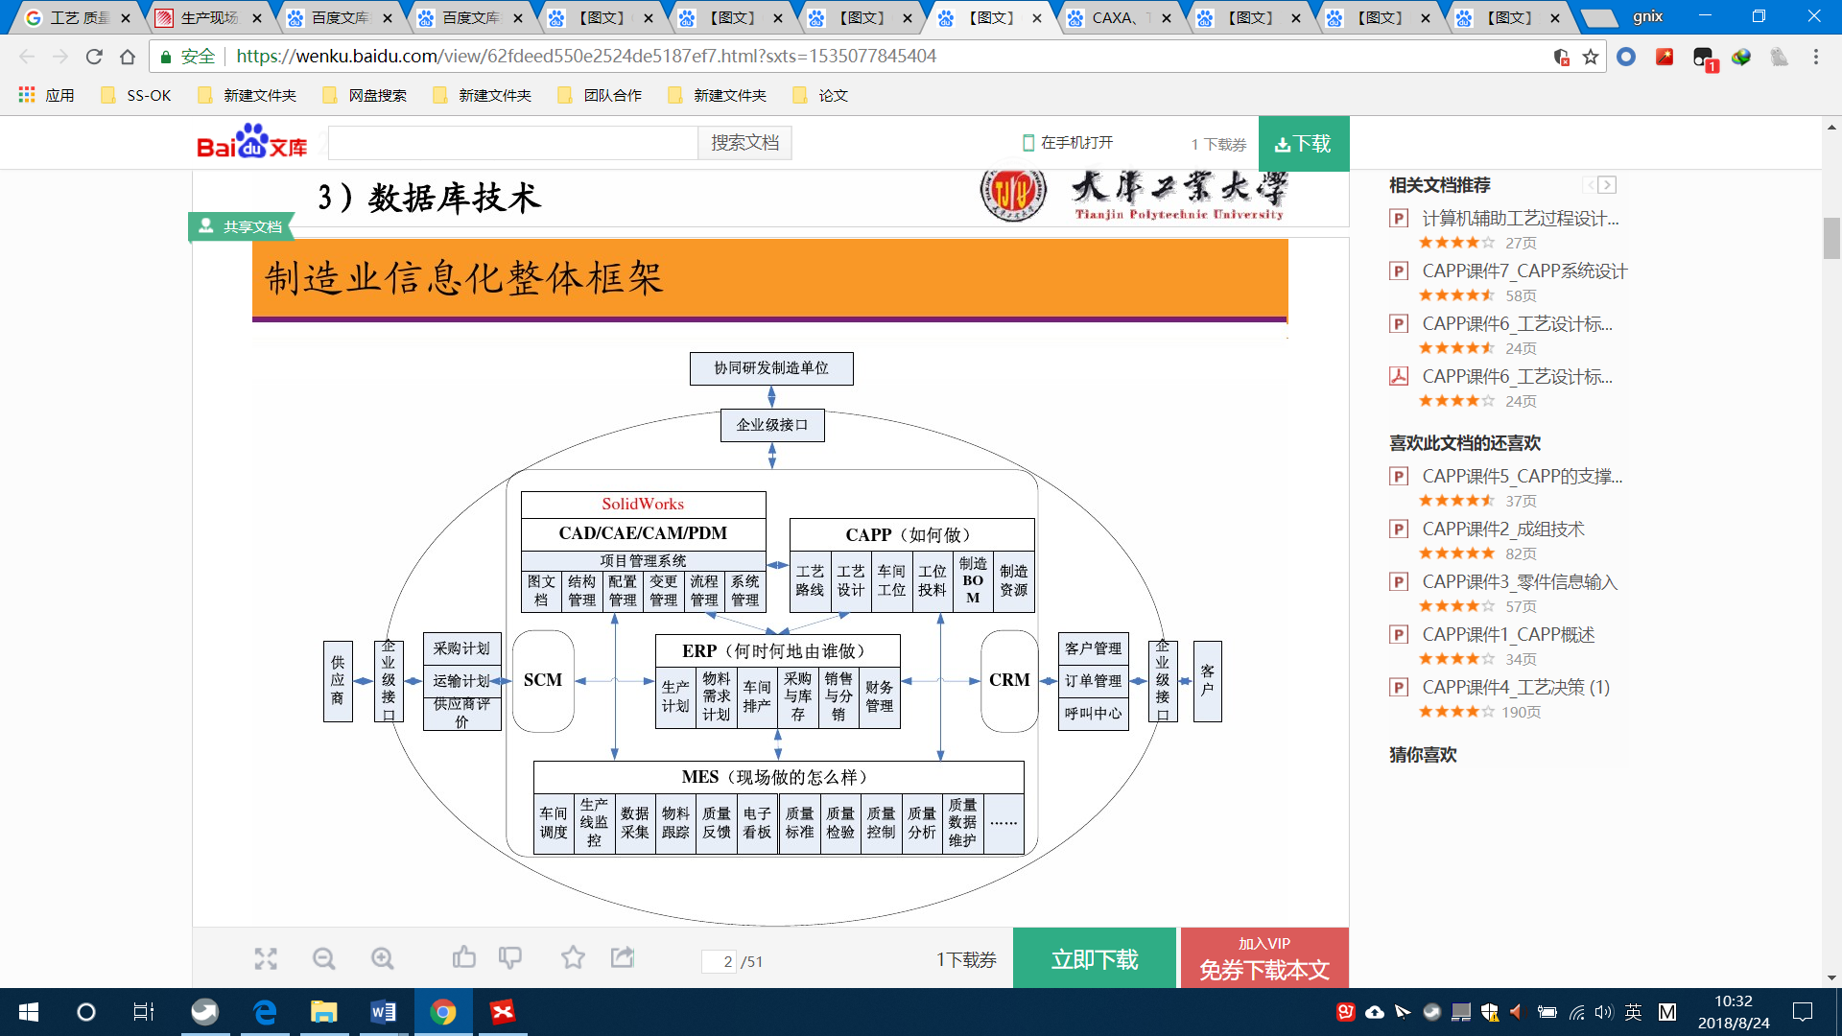

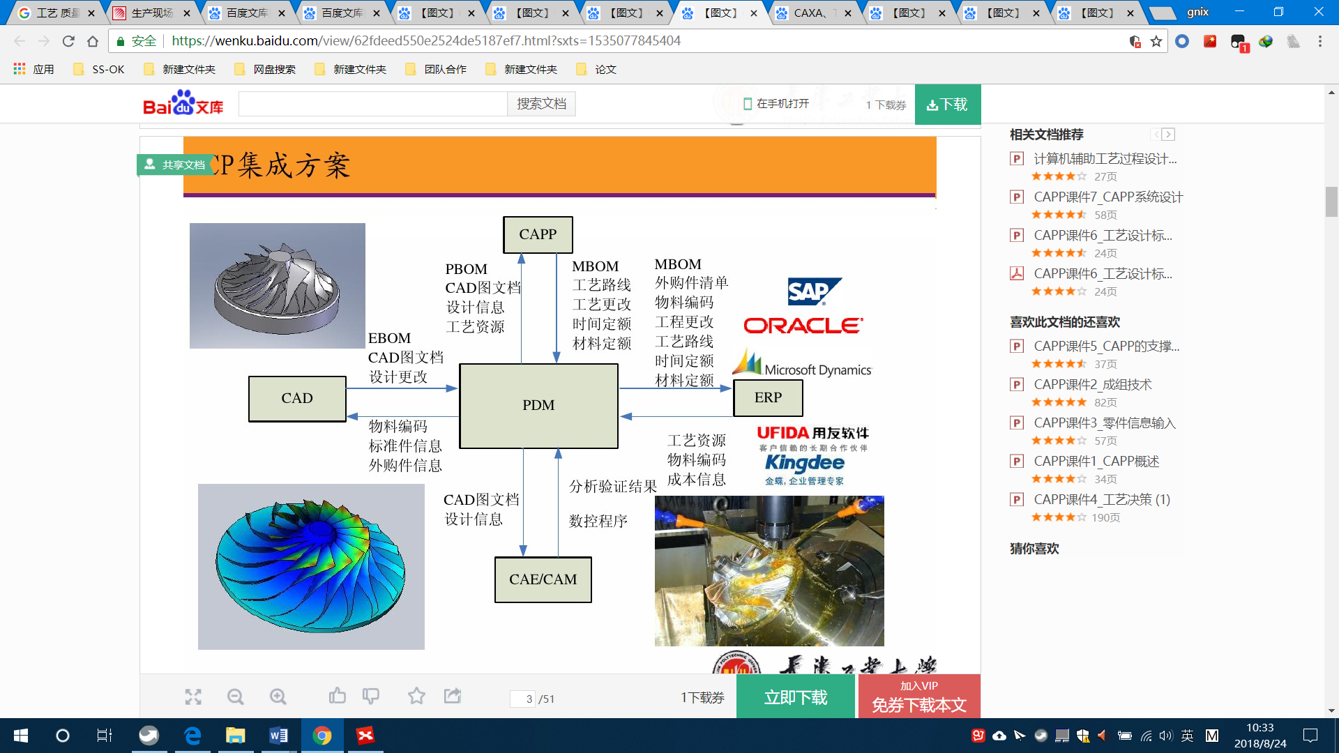

* 1. 工艺设计师工作内容

1、在总工程师领导下，负责全公司工艺技术工作和工艺管理工作，认真贯彻国家技术工作方针、政策和公司有关规定。组织制定工艺技术工作近期和长远发展规划，并制定技术组织措施方案。

2、编制产品的工艺文件，制定材料消耗工艺定额；根据工艺需要，设计工艺装备并负责工艺工装的验证和改进工作；设计公司、车间工艺平面布置图。

3、工艺人员要深入生产现场，掌握质量情况；指导、督促车间一线生产及时解决生产中出现的技术问题，做好工艺技术服务工作。

4、负责新产品图纸的会签和新产品批量试制的工艺工装设计，完善试制报告和有关工艺资料，参与新产品鉴定工作。

5、承担工艺技术管理制度的起草和修订工作，组织相关人员做好工艺管理，监督执行工艺纪律。

6、组织领导新工艺、新技术的试验研究工作，抓好工艺试验课题的总结与成果鉴定，并组织推广应用。做好工艺技术资料的立卷、归档工作。

7、协助人力资源部做好对职工的技术教育及培训。

8、积极开展技术攻关和技术改进工作，对技术改进方案与措施，负责签署意见，不断提高工艺技术水平。

9、负责本部门方针目标的展开和检查、诊断、落实工作。

10、完成总工程师布置的各项临时任务。

1. CAPP系统架构设计

4.1 CAPP系统的输入与输出

输出：PBOM、工艺路线卡、工艺过程卡、工序卡、工时定额清单、材料定额清单、（工艺装配清单） （刀具、工装---送往ERP、MES）

输入：EBOM、产品设计图、

4.2主要功能设计

主功能

* 1. 产品管理

各部分的主要作用

要达到的目的

* 1. 工艺管理

主功能

* 1. 资源管理

主功能

* 1. 审核管理

主功能

* 1. 汇总与输出
  2. 用户与权限
  3. 系统管理员
  4. 帮助

1. 详细设计与实现
   1. 引言

各部分要实现的功能

工作流程

* 1. 概述
  2. 研究现状
  3. 课题研究内容与论文框架

1. 靠赛扽
2. 啦骚单反
3. 企业应用案例

永达

晟通

比亚迪

1. 总结与展望
   1. 引言

结语

参考文献

4、参考文献：参考文献中必须有**外文**参考文献（古汉语等特殊研究领域除外）。参考文献内容集中排列在文章末尾，包括外文参考文献。参考文献的类型以单字母方式标识，具体如下：

M——专著 C——论文集 N——报纸文章

J——期刊文章 D——学位论文 R——报告

S——标准 P——专利 A——文章

对于不属于上述的文献类型，采用字母“Z”标识；

常用的电子文献及载体类型标识：

［ＤＢ/OL］——联机网上数据(database online)

［DB/MT］——磁带数据库(database on magnetic tape)

［Ｍ/CD］——光盘图书(monograph on CDROM)

［ＣＰ／DK］——磁盘软件(computer program on disk)

［Ｊ／ＯＬ］——网上期刊(serial online)

［ＥＢ/OL］——网上电子公告(electronic bulletin board online)

对于英文参考文献，还应注意以下两点：

①作者姓名采用“姓在前名在后”原则，具体格式是： 姓，名字的首字母. 如： Malcolm Richard Cowley 应为：Cowley, M.R.，如果有两位作者，第一位作者方式不变，&之后第二位作者名字的首字母放在前面，姓放在后面，如：Frank Norris 与Irving Gordon应为：Norris, F. & I.Gordon.；

②书名、报刊名使用斜体字，如：*Mastering English Literature，English Weekly。*

参考文献的格式：

①期刊类

【格式】[序号]作者.篇名[J].刊名，出版年份，卷号（期号）：起止页码.

【举例】

[1] 周融，任志国，杨尚雷，厉星星.对新形势下毕业设计管理工作的思考与实践[J].电气电子教学学报，2003(6)：107-109.

[2] 夏鲁惠.高等学校毕业设计（论文）教学情况调研报告[J].高等理科教育，2004(1):46-52.

[3] Heider, E.R.& D.C.Oliver. The structure of color space in naming and memory of two languages [J]. *Foreign Language Teaching and Research*, 1999, (3): 62 – 67.

②专著类

【格式】[序号]作者.书名[M].出版地：出版社，出版年份：起止页码.

【举例】

[4] 刘国钧，王连成.图书馆史研究[Ｍ].北京：高等教育出版社，1979：15-18，31.

[5] Gill, R. *Mastering English Literature* [M]. London: Macmillan, 1985: 42-45.

③报纸类

【格式】[序号]作者.篇名[N].报纸名，出版日期（版次）.

【举例】

[6] 李大伦.经济全球化的重要性[N]. 光明日报，1998-12-27(3).

[7] French, W. Between Silences: A Voice from China[N]. *Atlantic Weekly*, 1987-8-15(33).

④论文集

【格式】[序号]作者.篇名[C].出版地：出版者，出版年份：起始页码.

【举例】

[8] 伍蠡甫.西方文论选[C]. 上海：上海译文出版社，1979：12-17.

[9] Spivak,G. “Can the Subaltern Speak?”[A]. In C.Nelson & L. Grossberg(eds.). *Victory in Limbo: Imigism* [C]. Urbana: University of Illinois Press, 1988, pp.271-313.

[10] Almarza, G.G. Student foreign language teacher’s knowledge growth [A]. In D.Freeman and J.C.Richards (eds.). *Teacher Learning in Language Teaching* [C]. New York: Cambridge University Press. 1996. pp.50-78.

⑤学位论文

【格式】[序号]作者.篇名[D].出版地：保存者，出版年份：起始页码.

【举例】

[11] 张筑生.微分半动力系统的不变集[D].北京：北京大学数学系数学研究所, 1983：1-7.

⑥研究报告

【格式】[序号]作者.篇名[R].出版地：出版者，出版年份：起始页码.

【举例】

[12] 冯西桥.核反应堆压力管道与压力容器的LBB分析[R].北京：清华大学核能技术设计研究院, 1997：9-10.

⑦专利

【格式】[序号]专利所有者.题名[P].国别：专利号，发布日期.

【举例】

[13] 姜锡洲.一种温热外敷药制备方案[P].中国专利：881056073, 1989 07 26.

⑧标准

【格式】[序号]标准编号，标准名称[S].

【举例】

[14] GB/T 16159—1996, 汉语拼音正词法基本规则 [S].

⑨条例

【格式】[序号]颁布单位.条例名称.发布日期

【举例】

[15] 中华人民共和国科学技术委员会.科学技术期刊管理[Z].1991—06—05

⑩电子文献

【格式】[序号]主要责任者.电子文献题名.电子文献出处[电子文献及载体类型标识].或可获得地址，发表或更新日期/引用日期.

【举例】

[16] 王明亮.关于中国学术期刊标准化数据库系统工程的进展[EB/OL].http://www.cajcd.edu.cn/pub/wml.txt/980810–2.html, 1998–08–16/1998–10 –04.

[17] 万锦.中国大学学报论文文摘（1983—1993）.英文版 [DB/CD]. 北京: 中国大百科全书出版社, 1996.

○各种未定义类型的文献

【格式】[序号] 主要责任者.文献题名[Z].出版地：出版者, 出版年.

5、注释：注释是对论文正文中某一特定内容的进一步解释或补充说明。注释应置于本页页脚，按文中出现的先后顺序用圈码①、②、③标识。注意序码每页单独排序。

“注释”内容排列格式同“参考文献”。

附录

**攻读硕士学位期间发表的论文及参与科研项目**

李伟林，许第洪，李小龙基于的多组织异地协同设计环境架构研究与制造业信息化，

湖南省教育厅科学研究项目：大规模定制化生产企业产品开发模式的研究，

承担主要工作：企业数据标准化与产品数据管理系统研究，年月—年月。长沙市高新技术改造传统产业资金专项项目：多地点异地协同设计制造模式的研究，计划下达文号长财企指号）计划编号主要承担工作：基于的异地企业网格架构，实现跨企业设计数据的传输，年月至今。中冶京诚（湘潭）重工设备有限公司实施：主要承担工作：对企业设计环境规范化定制，指导企业进行设计库的建设，基于协同工作平台的原型系统定制、培训。指导企业整理历史设计数据、系统上线测试等工作，年月至今。

**致谢**

致谢本论文是在导师许第洪博士的精心指导和亲切关怀下完成的，从课题研究到论文撰写的整个过程中，无不饱含着恩师的汗水和心血，在此表示深深的感谢。许老师渊博的学识、深厚的学术功底、丰富的工程经验、严谨的治学态度、平易近人的作风将使我受益终身。另外在攻读硕士学位期间，感谢工学院李仲阳老师、彭可老师、庞爱卿老师、叶国红老师对我学习的支持、关心和帮助；感谢谷兵、杨功银、马宏林、刘灯、刘泽源、伍素玲同学对我论文写作的关心和给予的帮助；感谢网络协同设计与制造研究中心所有老师和同学给予的帮助和支持。感谢中冶京诚专员唐浩，在项目实施过程中，针对企业的实际需要，

提出了很多实质性的建议和二次开发需求，促使系统得以完善；感谢机械设计组孔马斌、左志坚，电气组赵静静，工艺部陈土军、王桂及矿车项目组所有成员，

正是你们让我接触到了矿车，使得我在矿车设计领域中增长了见识，积累了经验；感谢湘潭大学的郑佳、湖南大学的王磊，在中冶和你们一起共同讨论的岁月实在太美好了；感谢中冶京诚的球友们，项目实施之余，见证了我的苦涩岁月；感谢实施团队李小龙、何小军、王阳、胡雨强，感谢团队对我的严格要求，委于我重任，促使我成长，中冶京诚室的集体生活是最为难忘的岁月，感谢您们的陪伴。感谢文献中作者，通过阅读你们的文献，加深了我对协同设计的理解，支撑着我完成了协同设计技术研究的课题。特别感谢父母、妹妹和和女友，你们给了我学业上极大支持和鼓励。在艰苦的岁月中，正是你们无私的关怀和爱，使我能全身心投入到学习和研究中去。最后，向百忙之中评阅本文的专家表示衷心感谢。

2018年5月于师大图书馆

1、附录是正文主体的补充。下列内容作为附录。

➀攻读学位期间发表的（含已录用，并有录用通知书的）与学位论文相关的学术论文。必须**另页单列论文目录**，格式同“参考文献”。

②由于篇幅过大，或取材于复制件不便编入正文的材料、数据。③对本专业同行有参考价值，但对一般读者不必阅读的材料。

④论文中使用的符号意义、单位缩写、程序全文及有关说明书。

⑤附件：计算机程序清单、软磁盘、鉴定证书、获奖奖状或专利证书的复印件等。

2、原创性声明和版权使用授权书：按统一格式（见附件6）书写打印，并由论文作者本人签名。

附件6：学位论文原创性声明与版权使用授权书

湖南师范大学学位论文原创性声明

本人郑重声明：所呈交的学位论文，是本人在导师的指导下，独立进行研究工作所取得的成果。除文中已经注明引用的内容外，本论文不含任何其他个人或集体已经发表或撰写过的作品成果。对本文的研究做出重要贡献的个人和集体，均已在文中以明确方式标明。本人完全意识到本声明的法律结果由本人承担。

学位论文作者签名： 年 月 日

湖南师范大学学位论文版权使用授权书

本学位论文作者完全了解学校有关保留、使用学位论文的规定，研究生在校攻读学位期间论文工作的知识产权单位属湖南师范大学。同意学校保留并向国家有关部门或机构送交论文的复印件和电子版，允许论文被查阅和借阅。本人授权湖南师范大学可以将本学位论文的全部或部分内容编入有关数据库进行检索，可以采用影印、缩印或扫描等复制手段保存和汇编本学位论文。

作者签名： 日期： 年 月 日

导师签名： 日期： 年 月 日“

后记